**ДЕНЬ СВЕТОФОРА.**

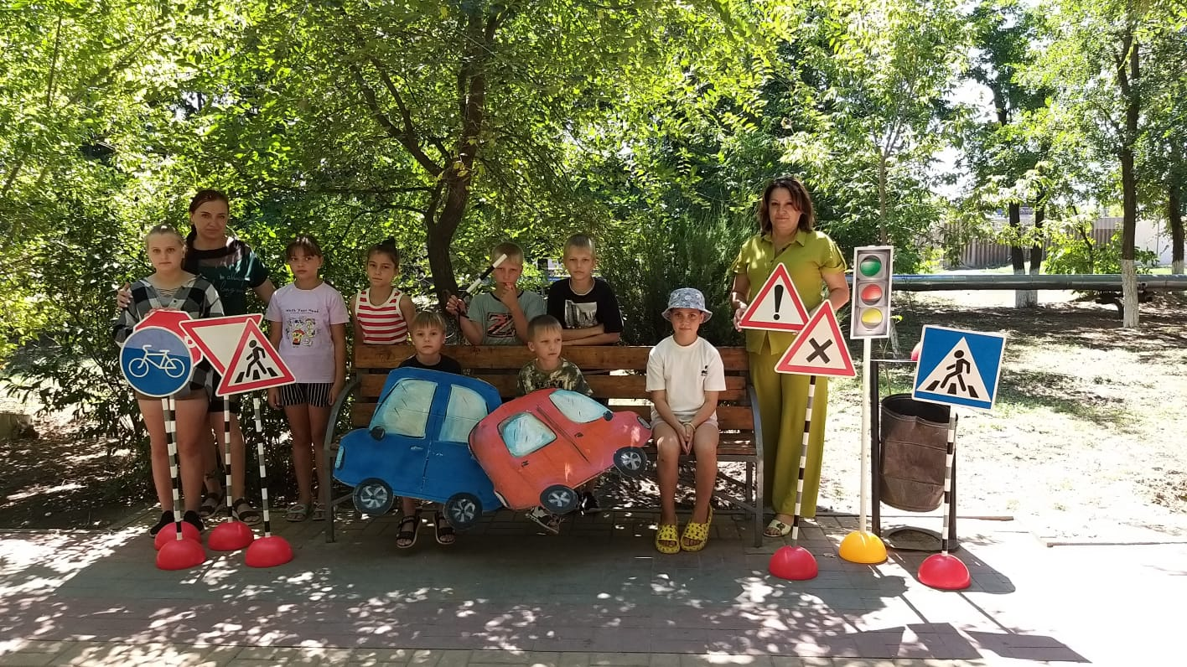

5 августа отмечается Всемирный день светофора. Этот праздник - прекрасная возможность привлечь внимание детей и взрослых к проблеме безопасности дорожного движения.  
С целью формирования и закрепления знаний о правилах дорожного движения и предупреждения детского дорожно – транспортного травматизма, в Котлубанском ДК 4 августа была проведена игра-знакомство « Красный, желтый, зеленый на всех глядит в упор. Школьники узнали, когда появился первый светофор и какие бывают виды светофоров, поучаствовали в викторине «Юные знатоки ПДД», отгадывали загадки, побывали в роли пешехода и водителя.  
В игровой форме дети знакомились и закрепляли знания о светофоре, дорожных знаках, правилах дорожного движения. *Всего приняло участие 13 человек.*

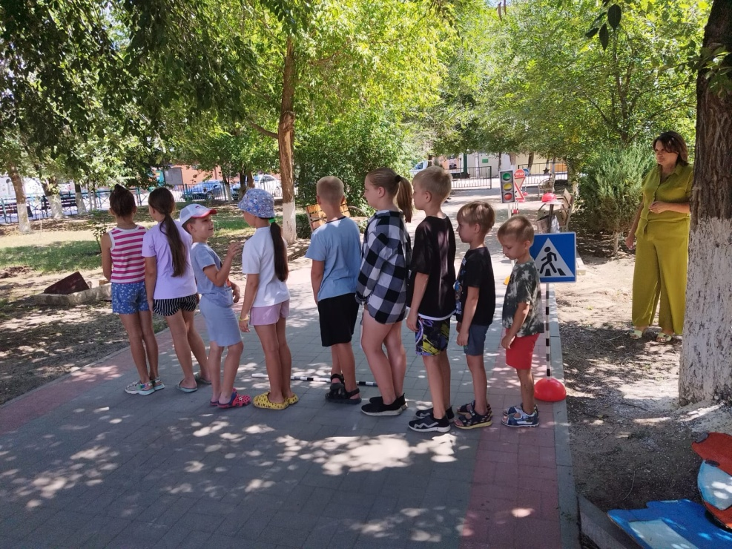

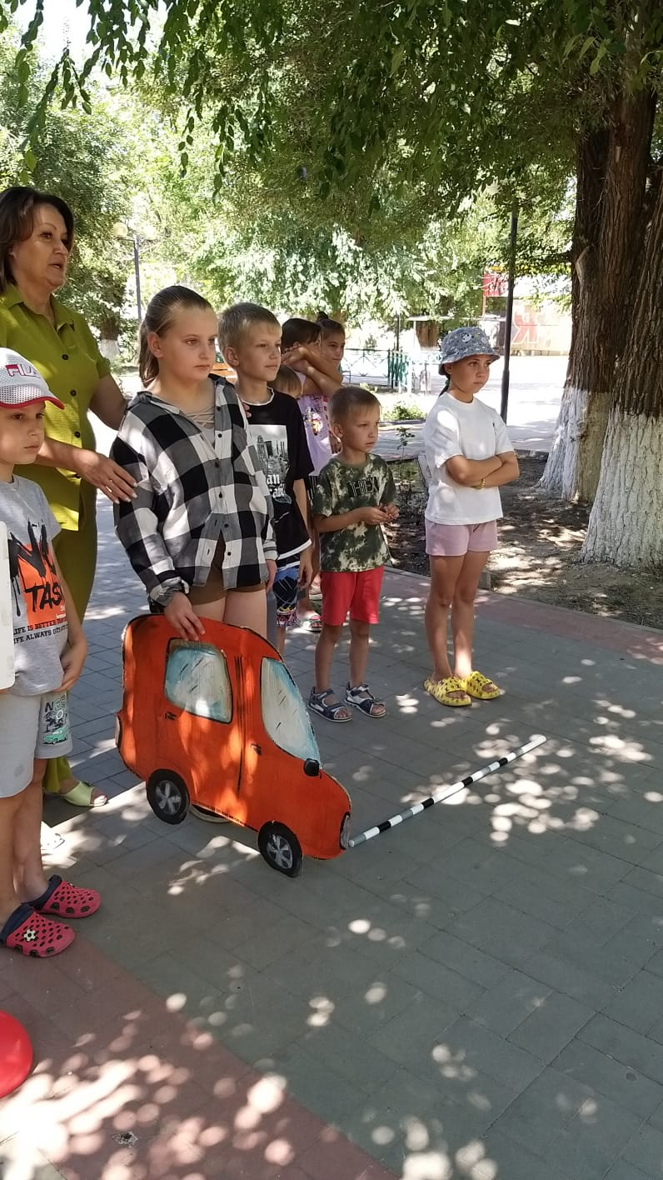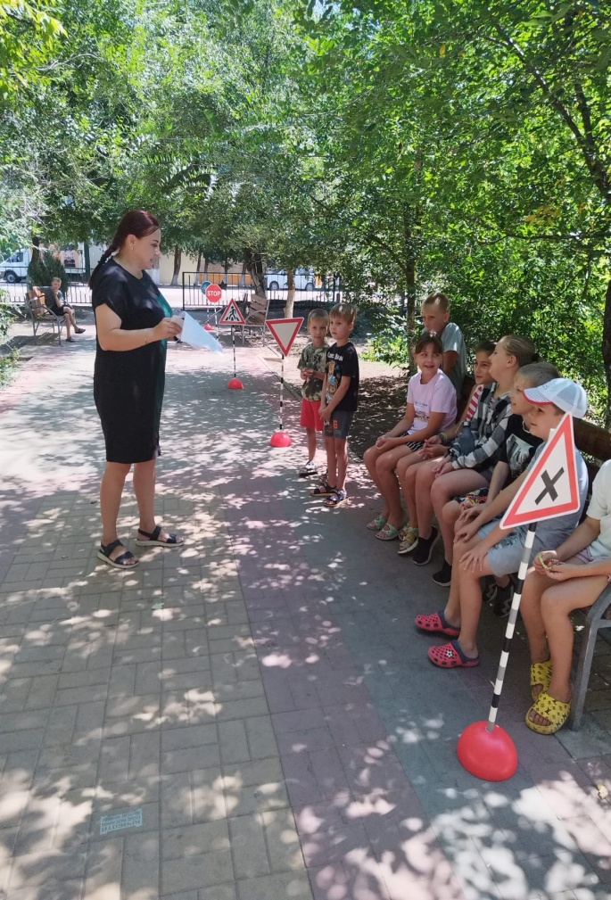

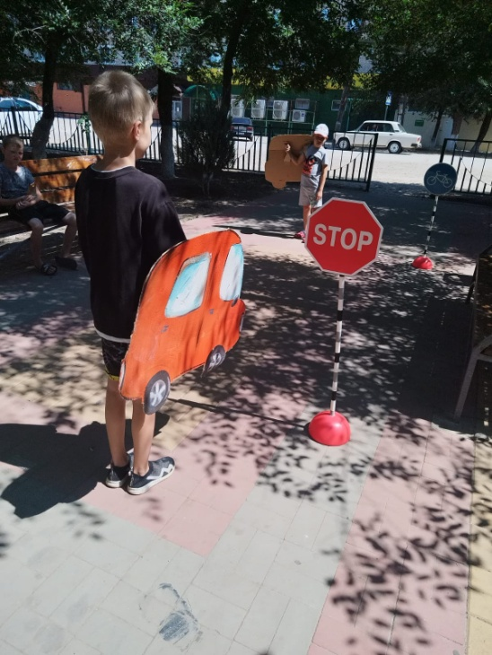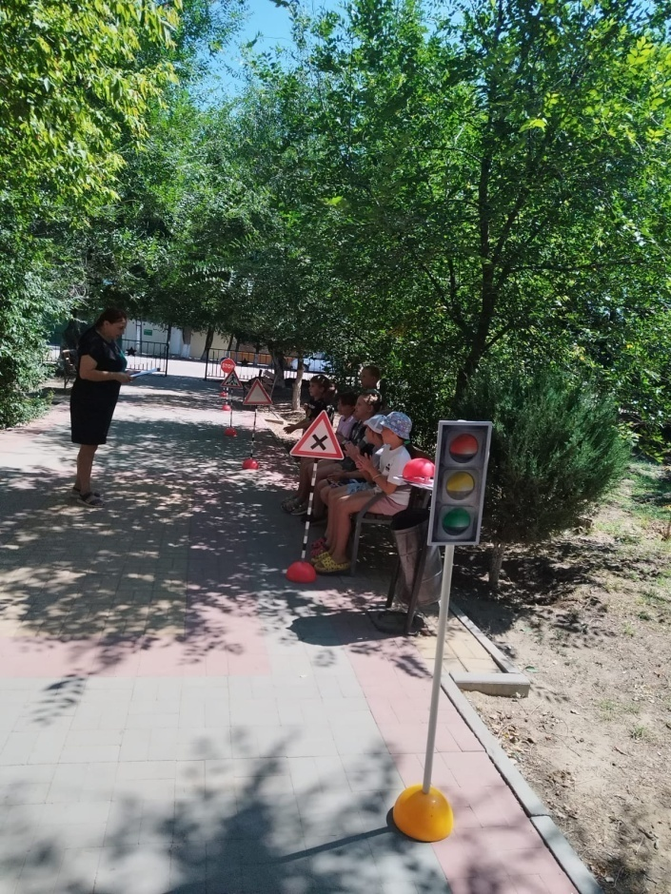

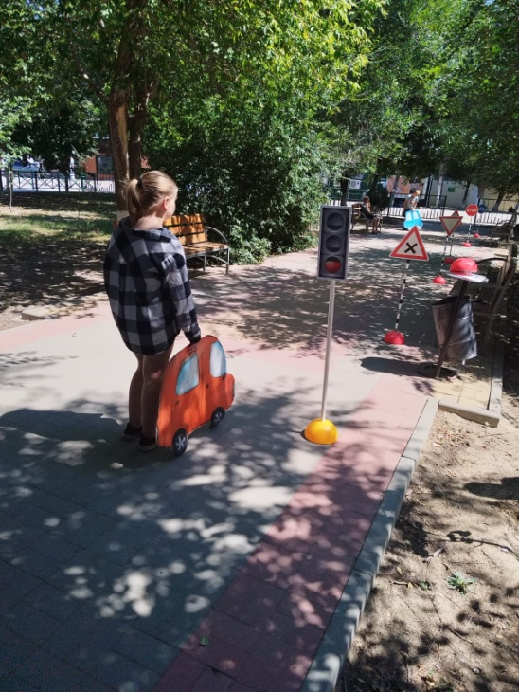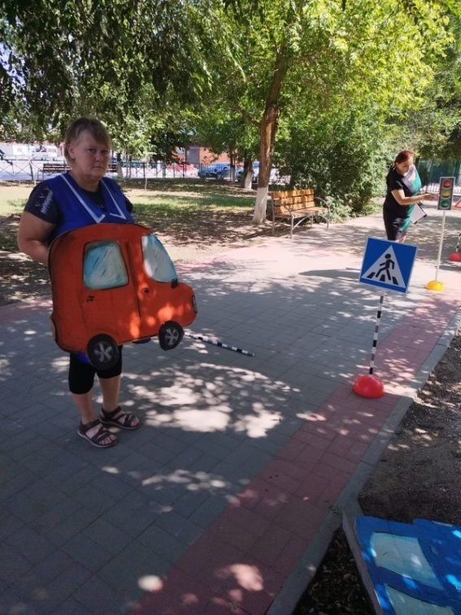

[ВСЕ СТАТЬИ](https://www.schoolrm.ru/life/article/)